

**Taxi *Coap* ou *Imber*: quel est le service le moins cher ?**

# Adeline vient passer le week-end à Québec. Elle compte dormir au Château Frontenac qui est situé à 13 km de l’aéroport.

Elle me demande approximativement le coût du transport. Étant donné qu’aucun autobus ne peut l’amener directement de l’aéroport au Château Frontenac, deux choix s’offrent à elle. Prendre le service de transport *Imber* ou utiliser le service conventionnel de taxi *Coap* qui est **un service de transport limité à un rayon maximal de 25 km.**

Étant une utilisatrice quotidienne du service de transport *Imber*, j’ai constaté que le prix augmente de façon constante en fonction du kilométrage. Pour me rendre à place Laurier qui est situé à quatre kilomètres de chez moi, je dois débourser 12,00$. Si je veux me rendre à ma clinique médicale, qui est à dix kilomètres de chez moi, je dois débourser 24,00$. Finalement, pour me rendre chez ma coiffeuse, ça me coûte 40,00$ pour parcourir 18 kilomètres.

Ne connaissant pas les tarifs pour le service de *taxi Coap*, mes recherches sur Internet m’ont permis de constater qu’il est difficile de prévoir avec justesse les coûts, car plusieurs paramètres entrent en jeu. Entre autres, le temps d’attente aux feux de circulation est comptabilisé. Hé oui! Il y a un compteur tout programmé pour ralentir lorsque le véhicule est en arrêt et engendré un tarif plus bas selon les minutes qui s’écoulent. Il y a même un cadenas sur le compteur pour être certain qu’il est bien sécurisé, vu son importance.

À l’aide du graphique que j’ai trouvé sur Internet, il est possible d’estimer le coût d’une course en *taxi Coap.*

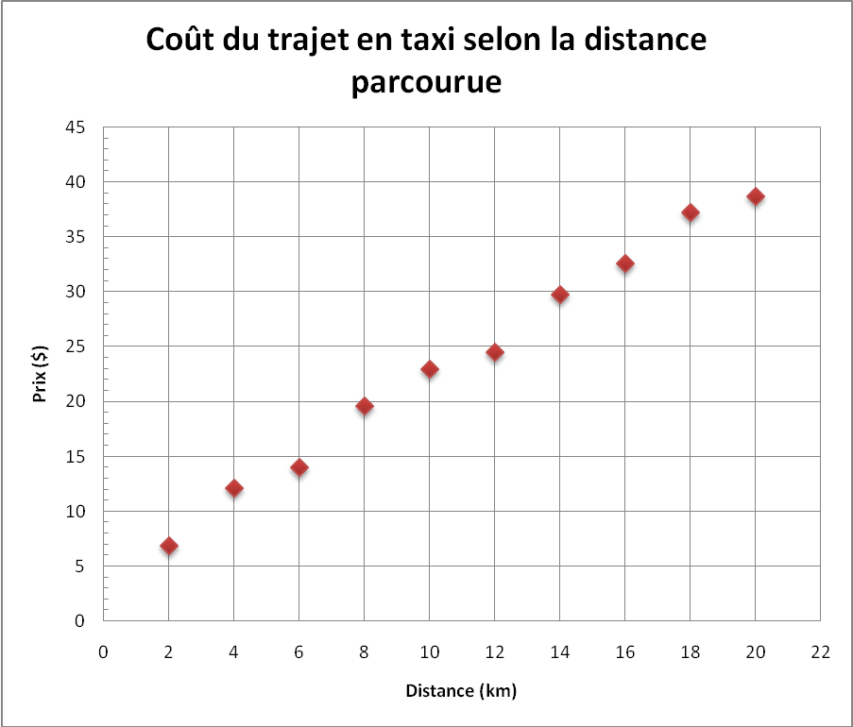

J’ai transmis ces informations à mon amie Adeline, puisqu’elle excelle en mathématiques. Elle décidera quel est le transport le plus économique.

# Tâche 1

Le nuage de points c’est l’ensemble des coordonnées obtenues. Ainsi, il ne faut pas relier les points dans le but de former une droite ou une courbe quelconque. Par contre, il est parfois possible d'associer un nuage de points à un modèle mathématique. Dans ce cas, il sera question de la droite de régression.

1. Trouvez lequel des 2 services (taxi *Coap* ou *Imber*) Adeline choisira-t-elle pour aller **de l’aéroport au Château Frontenac**? Écrivez votre démarche.

**Réflexion sur une autre stratégie possible.**

**Discutez-en avec votre enseignant.**

1. Observez les 2 stratégies données par votre enseignant. Trouvez combien d’argent coûte **chaque kilomètre supplémentaire** parcouru par la compagnie *Imber.*

Donc 1 km **supplémentaire** coûte

1. Observez les 2 stratégies données par votre enseignant. Trouvez combien d’argent coûte **un trajet de 1 km** parcouru par la compagnie *Imber.*

Donc 1 km parcouru coûte

1. Observez les 2 stratégies données par votre enseignant. Trouvez combien d’argent coûte **un trajet de 0 km** parcouru par la compagnie *Imber*.

Donc 0 km parcouru coûte

**En conclusion :**

Le résultat que vous avez trouvé en b) est ce que l’on appelle **le taux de variation ou la pente**. La pente est égale au rapport de l’accroissement des ordonnées   
(y : coût de trajet) à celui des abscisses (x : distance parcourue).

Le résultat que vous avez trouvé en d) est le coût initial et on l’appelle **l’ordonnée à l’origine**. C’est la valeur du y lorsque x est 0.

# Pour aider à comprendre

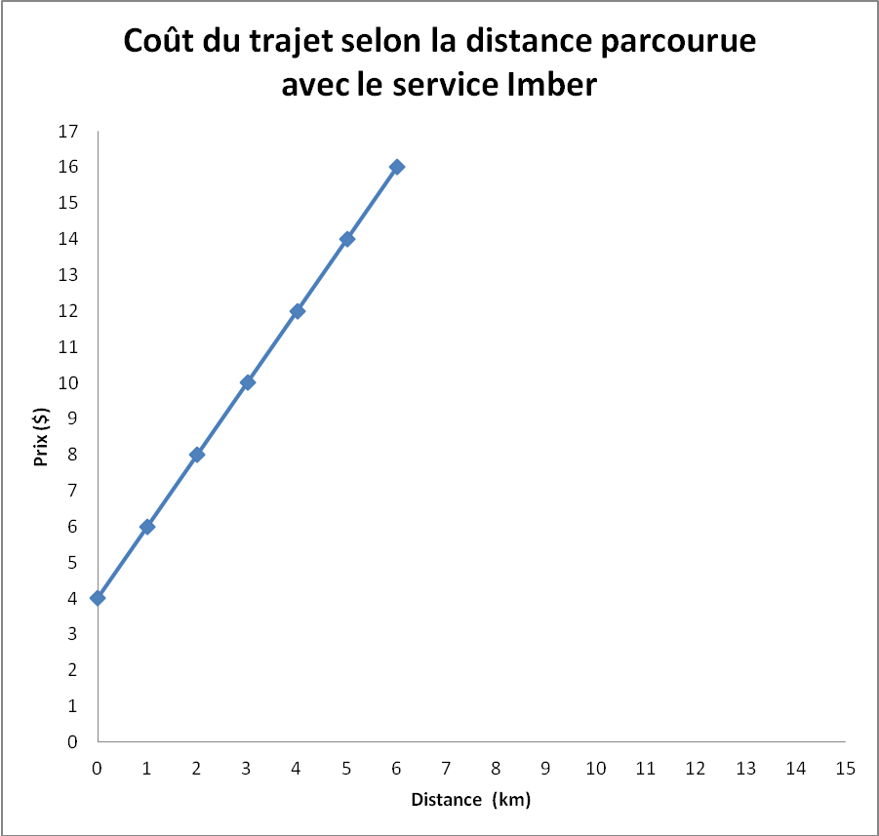

Le coût augmente de 2$ à chaque fois que le trajet augmente de 1 kilomètre

+1

+2

+1

+2

# Tâche 2

Adeline prévoit aller au Bora parc du Village Vacances Valcartier situé à 30 km du château. Combien d’argent devra-t-elle débourser pour ce trajet? (Rappel : le service de taxi *Coap* est limité à une distance maximale de 25 km)

**Réflexion sur une autre stratégie possible.**

**Discutez-en avec votre enseignant.**

# Tâche 3

1. Adeline veut faire du kayak à la vallée du Bras du Nord. Combien d’argent doit-elle débourser pour parcourir ce trajet de 58km?
2. Sachant que le coût d’un trajet parcouru avec *Imber* a coûté 94$, calculez quelle distance a-t-elle parcourue?